Konsultacje społeczne obszarów białych NGA

Plany inwestycyjne

System Informacyjny o Infrastrukturze Szerokopasmowej

Instrukcja użytkownika

Wersja oprogramowania 5.81
Wersja dokumentacji 1.0

Warszawa, sierpień 2022 r.

Spis treści
1 Podstawowe informacje 3
2 Podstawa prawna i definicje 4
3 Jak mogę zgłosić swój plan inwestycyjny? 6
4 Jakie dane należy przesłać, żeby zgłosić plan inwestycyjny? 6
5 Rejestracja i logowanie w systemie SIIS 7
6 Użytkownik Konsultacji 10
7 Podsumowanie 11
8 Formularz Planowane inwestycje - zakładka Konsultacje 12
9 Import planów inwestycyjnych - zakładka Konsultacje 18
10 Oświadczenia 20
11 Użytkownicy 21
12 Pomoc 23
13 Kontakt 23

Podstawowe informacje
Celem konsultacji jest określenie listy białych obszarów NGA, które będą stanowiły potencjalny obszar do kolejnych interwencji publicznych w zakresie zapewnienia powszechnego dostępu do szybkiego internetu.
Lista obszarów białych NGA dla kolejnych interwencji zostanie opracowana na podstawie dostępnych informacji o istniejącej infrastrukturze szerokopasmowej, projektów szerokopasmowych dofinansowanych ze środków I osi Programu Operacyjnego Polska Cyfrowa oraz konsultacji społecznych obszarów białych NGA. Tak przygotowana lista obszarów białych NGA będzie listą ostateczną i po jej opracowaniu nie będą przyjmowane zgłoszenia dotyczące istniejącej lub planowanej do wybudowania infrastruktury.
Konsultacje społeczne polegają na zebraniu czteroletnich planów inwestycyjnych w zakresie infrastruktury szerokopasmowej NGA przy użyciu Systemu Informacyjnego o Infrastrukturze Szerokopasmowej (SIIS).
Zbieranie planów inwestycyjnych na lata 2022-2025 odbywa się poprzez system SIIS na stronie:
https://form.teleinfrastruktura.gov.pl/.
Konsultacje trwają od 19 sierpnia do 19 września 2022 roku.
Konsultacje społeczne obszarów białych NGA prowadzone są przez Kancelarię Prezesa Rady Ministrów.
Baza adresów „białych obszarów NGA” została utworzona na podstawie danych pozyskanych w ramach inwentaryzacji infrastruktury i usług telekomunikacyjnych Prezesa Urzędu Komunikacji Elektronicznej przeprowadzonej w 2022 roku. Z bazy adresów „białych obszarów NGA” zostały wykluczone lokalizacje:
- objęte projektami szerokopasmowymi realizowanymi ze środków 2, 3 i 4 konkursu w I osi PO PC;
- dla których nie było możliwe ustalenie ich wiarygodnych współrzędnych geograficznych.

Współrzędne geograficzne do zlokalizowania adresów zostały pobrane z Państwowego Rejestru Granic prowadzonego przez Głównego Geodetę Kraju.
Zgłoszone plany inwestycyjne będą podlegać analizie ich wiarygodności przez Zespół powołany przy Ministrze Cyfryzacji. Plany inwestycyjne będą oceniane w oparciu o przekazane dane i dokumenty, zgodnie z procedurą opisaną w dokumencie pn. Zasady konsultacji społecznych obszarów białych NGA.
Punkty adresowe objęte planami inwestycyjnymi uznanymi za wiarygodne zostaną wyłączone spod kolejnych interwencji ze środków publicznych w obszarze wsparcia rozwoju sieci szerokopasmowych.

Podstawa prawna i definicje
Podstawą prawną konsultacji jest art. 52 ust. 3 lit. a i ust. 4 rozporządzenia Komisji (UE) nr 651/2014 z dnia 17 czerwca 2014 r. uznającego niektóre rodzaje pomocy za zgodne z rynkiem wewnętrznym w zastosowaniu art. 107 i 108 Traktatu (Dz. Urz. UE L 187 z 26.6.2014, str. 1, z późn. zm.).
Białe obszary NGA - punkty adresowe, w których na podstawie najbardziej aktualnych dostępnych danych, nie występują i nie są planowane sieci NGA umożliwiające świadczenie usługi stacjonarnego dostępu do Internetu o przepustowości co najmniej 100 Mb/s.
Sieci NGA - zaawansowane sieci, które posiadają co najmniej następujące cechy:
- dostarczają w sposób niezawodny usługi o bardzo dużej szybkości przypadającej na abonenta, za pomocą światłowodowego łącza dosyłowego (lub z wykorzystaniem równoważnej technologii), które znajduje się na tyle blisko lokalu użytkownika, aby gwarantować rzeczywistą bardzo wysoką szybkość transmisji,
- umożliwiają świadczenie szeregu zaawansowanych usług cyfrowych, w tym usług konwergentnych opartych wyłącznie na protokole IP,
- zapewniają znacznie wyższe szybkości wysyłania w porównaniu z podstawowymi sieciami szerokopasmowymi.
Na obecnym etapie rozwoju sieci telekomunikacyjnych są to:
- światłowodowe sieci dostępowe (FTTx),
- zaawansowane - unowocześnione sieci kablowe,
- niektóre zaawansowane bezprzewodowe sieci dostępowe, przy zachowaniu odpowiedniego stopnia zagęszczenia i/lub z zaawansowanymi konfiguracjami (takimi jak dedykowane anteny lub systemy wieloantenowe). W zaawansowanej sieci bezprzewodowej dostęp następnej generacji oparty na dostosowanej do warunków mobilnej technologii szerokopasmowej musi także zapewniać wymaganą jakość usług dla użytkowników w określonej lokalizacji, jednocześnie obsługując innych abonentów mobilnych znajdujących się na danym obszarze
- zapewniające użytkownikowi końcowemu, w sposób niezawodny, dostęp do Internetu z przepustowością co najmniej 100 Mb/s.
Wymagania jakościowe dla usług w sieci NGA
- Wymagane parametry na usługi świadczone w sieci NGA wynoszą maksymalnie:
- opóźnienie (ang. Latency) - 150 ms,
- utrata pakietów (ang. Packet loss) - 0,03%.
- Sieci NGA muszą spełniać wymagania jakościowe w zakresie opóźnienia, zmienności opóźnienia i utraty pakietów, co najmniej na poziomie określonym w Implementation Agreement MEF 23.1 Carrier Ethernet Class of Service - Phase 2 dla następujących usług:
- VoIP,
- interaktywne video,
- video jakości HD,
- streaming audio/video,
- transakcje interaktywne,
- dostęp do baz danych w modelu Abonent - serwer.
- Usługi realizowane w oparciu o sieć NGA:
- nie są ograniczane do określonego limitu transferu danych,
- opierają się na zasadzie neutralności Internetu, tj. gwarantują użytkownikom dostęp do otwartego i wolnego Internetu, w którym będą mogli w sposób nieskrępowany korzystać z wybranych przez siebie usług, treści i aplikacji,
- nie są ograniczane w zakresie dostępności do usług świadczonych przez innych dostawców usług,
- używają wyłącznie adresacji IP przypisanych do zbiorów zakresów adresacji IP zarejestrowanych w Polsce oraz używają punktów styku do sieci Internet w Polsce.
Do listy białych obszarów NGA zostały zaliczone adresy budynków, w których:
- podczas inwentaryzacji Prezesa UKE przeprowadzonej w 2022 roku nie wykazano:
- zasięgów światłowodowych w technologiach dostępowych;
- zasięgów miedzianych parowych w technologiach dostępowych (z przepustowością minimum 100 Mb/s);
- zasięgów kabli miedzianych współosiowych w technologiach dostępowych (z przepustowością minimum 100 Mb/s);
- usług radiowych w technologiach dostępowych, dla których przepustowość na użytkownika końcowego stacjonarnego szerokopasmowego dostępu do Internetu wynosi minimum 100 Mb/s.
Technologie dostępowe, które były brane pod uwagę przy wyznaczaniu białych plam NGA to:
- 100 Mb/s Fast Ethernet,
- 1 Gigabit Ethernet,
- 10 Gigabit Ethernet,
- 40 Gigabit Ethernet,
- 100 Gigabit Ethernet,
- GPON,
- EPON,
- DWDM,
- CWDM,
- SDH,
- FTTB,
- FTTC,
- FTTH,
- HFC,
- DOCSIS 3.1.
- nie są realizowane projekty w ramach w I osi priorytetowej PO PC.

Jak mogę zgłosić swój plan inwestycyjny?
Każdy uczestnik konsultacji może zgłosić, po zalogowaniu, plany inwestycyjne w systemie SIIS.
Przejdź do formularza
Użytkownicy zarejestrowani w SIIS mogą logować się w systemie przy pomocy swojego loginu i hasła.
Jeżeli nie masz dostępu do SIIS, a chcesz zgłosić plan inwestycyjny, wyślij prośbę o utworzenie konta na adres: szybki-internet@mc.gov.pl. W treści maila należy podać:
- Imię i nazwisko / Nazwę firmy
- Adres / siedzibę:
  - Miejscowość
  - Ulicę
  - Numer budynku
  - Kod pocztowy
- Adres e-mail
- REGON
- NIP
- Formę prawną
- oraz załączyć dokument potwierdzający upoważnienie do reprezentowania firmy.
Na podany adres e-mail otrzymasz dalsze instrukcje.

Jakie dane należy przesłać, żeby zgłosić plan inwestycyjny?
W SIIS stworzyliśmy specjalny formularz do zbierania planów inwestycyjnych. Można również zgłosić plan inwestycyjny przesyłając do SIIS plik uzupełniony o dane wymagane w formularzu (w formacie CSV lub XML).
Dane te mają pokazać, że dana inwestycja jest realnym planem, dzięki któremu potencjalni użytkownicy końcowi uzyskają, dzięki sieci NGA, dostęp do Internetu z przepustowością co najmniej 100 Mb/s. W formularzu należy podać m.in. dokładne adresy budynków planowanych do objęcia zasięgiem planowanej infrastruktury, wartość inwestycji, planowaną technologię dostępową oraz harmonogram inwestycji, oraz załączyć do zgłoszenia co najmniej 2 dokumenty potwierdzające - każdy odrębnie - faktyczne planowanie inwestycji oraz dysponowanie możliwościami finansowymi na realizację tej inwestycji.
Odpowiedzialność za skuteczne przekazanie prawidłowych dokumentów spoczywa na użytkowniku. Użytkownicy, którzy przekażą nieprawidłowe dokumenty nie będą wzywani do uzupełnień. Nieprzekazanie dokumentów lub przekazanie nieprawidłowych dokumentów (np. niepodpisanych) skutkuje odrzuceniem planu.

Rejestracja i logowanie w systemie SIIS
Logowanie do systemu oraz rejestracja podmiotu w systemie SIIS następuje na stronie form.teleinfrastruktura.gov.pl/.
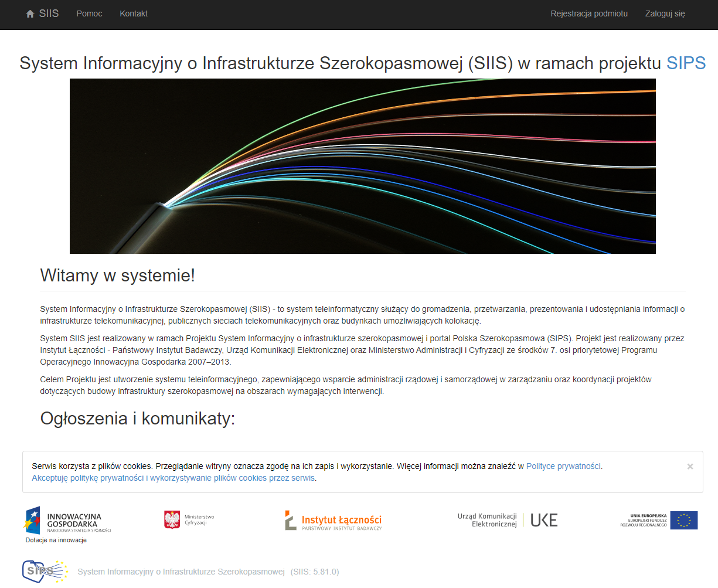
Rys. 1. Strona startowa SIIS
W przypadku, gdy użytkownik pierwszy raz połączył się z portalem powinien się zarejestrować. W tym celu należy nacisnąć przycisk Rejestracja podmiotu znajdujący się w prawym górnym rogu ekranu. Uzyskuje się wówczas okno przedstawione na Rys. 2. Okno rejestracji podmiotu ukazuje się również po naciśnięciu przycisku Zaloguj się i kliknięciu na przycisk . Jeżeli nie są znane Nazwa użytkownika i Hasło konieczna jest ponowna rejestracja podmiotu w systemie i ustanowienie nowej Nazwy użytkownika i Hasła z użyciem hasła jednorazowego z listy haseł.
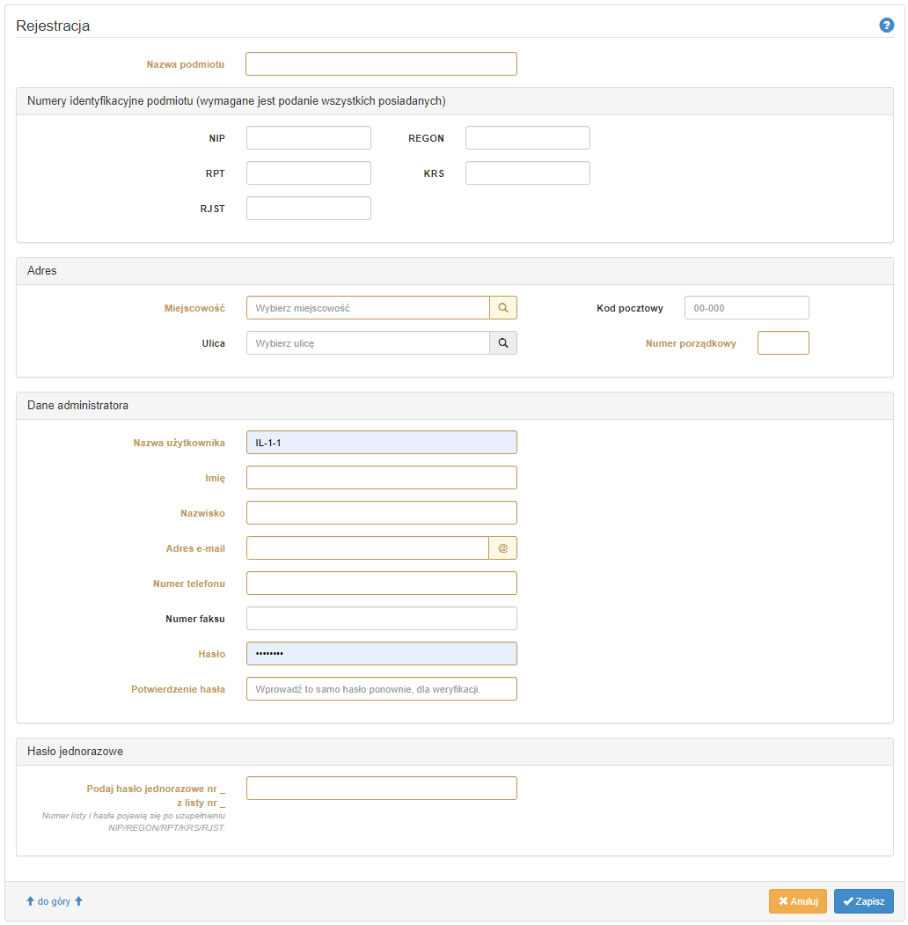
Rys. 2. Rejestracja podmiotu
Powyższy ekran zawiera trzy grupy informacji: Dane podmiotu, Dane administratora i Hasło jednorazowe.
Pola wymagane, oznaczone kolorem pomarańczowym, należy obowiązkowo wypełnić. Jeżeli użytkownik nie wypełni wszystkich pól wymaganych (po naciśnięciu przycisku Zapisz) zostaną one oznaczone kolorem czerwonym i opatrzone komunikatem: To pole jest wymagane.
Podczas rejestracji w pole Podaj hasło jednorazowe nr … z listy nr …. należy wpisać unikalny kod jednorazowy z listy haseł jednorazowych przekazanych przez KPRM.
Każde hasło jednorazowe ma swój numer na liście (1-20). Numer listy haseł jednorazowych i numer hasła pojawią się po uzupełnieniu NIP/REGON/RPT/KRS/RJST. Podczas rejestracji i przy zmianie hasła użytkownik SIIS jest proszony o podanie hasła o numerze X z listy Y. Po pięciu próbach wpisania hasła jednorazowego zostaje ono unieważnione i trzeba podać następne hasło. Każde hasło jednorazowe można wykorzystać tylko raz.
Po wypełnieniu pól należy nacisnąć przycisk Zapisz. Wprowadzone pola Nazwa użytkownika i Hasło (dla administratora podmiotu) pozwolą zalogować się administratorowi podmiotu w systemie. Aby przejść do ekranu logowania należy kliknąć w przycisk Zaloguj się, który znajduje się po prawej stronie menu górnego.
W przypadku, gdy użytkownik zapomniał hasła należy kliknąć w link „Nie pamiętam hasła” widoczny w oknie logowania. W celu ustanowienia nowego hasła, należy wpisać Nazwę użytkownika, potem nacisnąć przycisk , a następnie wprowadzić nowe hasło oraz odpowiednie hasło jednorazowe (Rys. 3) oraz nacisnąć przycisk Zmień hasło.
Jeśli po podaniu Nazwy użytkownika pojawia się prośba o podanie hasła jednorazowego z innej listy haseł niż posiadana może to oznaczać, że podana została błędna nazwa użytkownika (np. należąca do innej osoby). W takim przypadku należy bądź to wpisać poprawną nazwę, bądź przejść do rejestracji podmiotu.
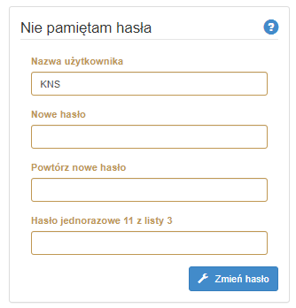
Rys. 3. Formularz Nie pamiętam hasła
W przypadku problemów z logowaniem należy skontaktować się z pomocą techniczną, dostępną pod adresem podanym w zakładce Kontakt lub skorzystać z informacji zawartych w zakładce Pomoc.
Po wybraniu przycisku Zaloguj się użytkownik przechodzi do okna logowania (Rys. 4).
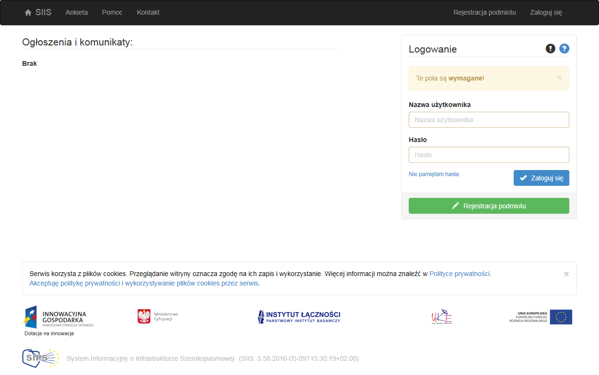
Rys. 4. Okno logowania do systemu
Logowanie umożliwia zarejestrowanemu użytkownikowi dostęp do systemu SIIS w celu przekazania danych o planach inwestycyjnych.
Jeżeli użytkownik nie pamięta hasła lub Nazwy użytkownika (login) musi ustanowić nowe hasło (Nie pamiętam hasła) lub ponownie się zarejestrować (Rejestracja podmiotu).

Użytkownik Konsultacji
Formularze, zakres informacji i funkcjonalności są dynamicznie dostosowane do rodzaju użytkownika konsultacji (konto administratora i konto użytkownika).
Menu udostępniane administratorowi zawiera:
- Formularze (Podmiot przekazujący informacje)
- Konsultacje (Formularz - Planowane Inwestycje, Import, Eksport, Oświadczenia)
- Dokumenty
- Użytkownicy
- Pomoc
- Kontakt
Menu użytkownika zawiera:
- Konsultacje (Formularz - Planowane Inwestycje)
- Dokumenty
- Pomoc
- Kontakt
Użytkownik nie posiada uprawnień do składania Oświadczeń oraz Importu i Eksportu danych.

Podsumowanie
Po zalogowaniu się do systemu automatycznie otwiera się okno podsumowania przekazywanych danych (Rys. 5). Strona podsumowania systemu SIIS zawiera graficzne zobrazowanie stanu przekazywania danych oraz zestawienie formularzy z liczbą przekazanych obiektów.
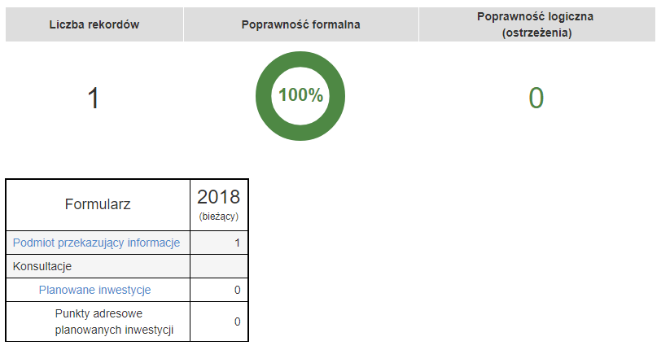
Rys. 5. Widok podsumowania
W oknie podsumowania administrator i użytkownik konsultacji mają dostęp do następujących informacji:
- liczba rekordów (liczba wszystkich rekordów oraz wskaźnik zmiany wyrażający procentowy wzrost lub spadek tej liczby rekordów),
- poprawność formalna (wynik w procentach i formie graficznej),
- poprawność logiczna: ostrzeżenia (wartość liczbowa).
Liczba rekordów to liczba rekordów wprowadzonych do systemu. W sposób procentowy podawany jest też przyrost danych. Kolor zielony liczby procentowej oznacza wzrost danych (strzałka w górę), kolor czerwony spadek (strzałka w dół). Wskaźnik procentowy wyświetlany jest tylko jeśli dane zostały przekazane również w roku poprzednim.
Poprawność formalna to procentowy wskaźnik zgodności wprowadzonych danych z regułami walidacji systemu. Gdy poprawność wynosi do 90% wycinek koła jest czerwony, pomarańczowy - poniżej 100%, a zielony, gdy 100%.
Poprawność logiczna obejmuje Ostrzeżenia będące wynikiem sprawdzania zgodności wprowadzonych danych z regułami poprawności danych. Liczba ostrzeżeń różna od zera przedstawiona jest kolorem czerwonym. Raport poprawności danych dostępny jest w zakładce: Konsultacje\Poprawność danych.
Administrator konsultacji może pobrać w formacie PDF Podsumowanie przekazywanych danych lub Potwierdzenie przekazania danych.
Potwierdzenie przekazania danych będzie dostępne po zakończeniu przekazywania danych i wypełnieniu oświadczenia.

Formularz Planowane inwestycje - zakładka Konsultacje
Okno listy formularza Planowane inwestycje przedstawiono na Rys. 6. Zawiera ono zestawienie planowanych inwestycji wprowadzonych do systemu.
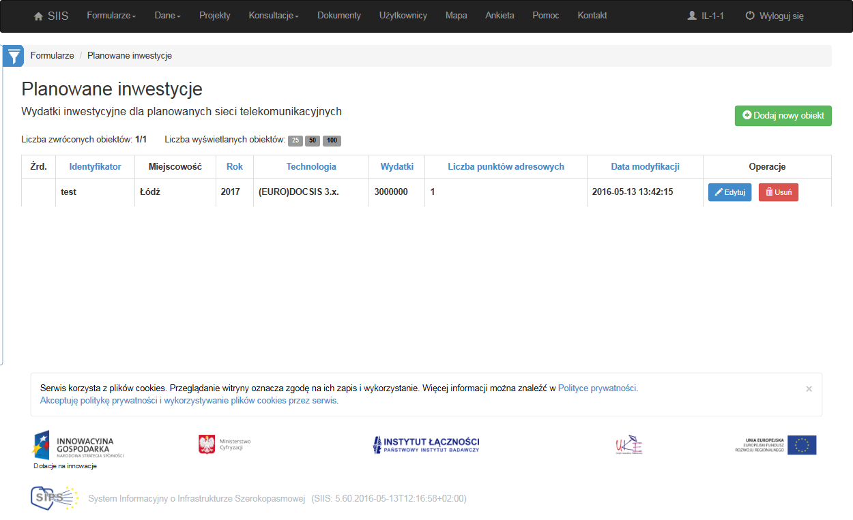
Rys. 6. Plany inwestycyjne - lista
Naciśniecie przycisku Dodaj nowy obiekt powoduje przejście do formularza Planowana inwestycja (Rys. 7).
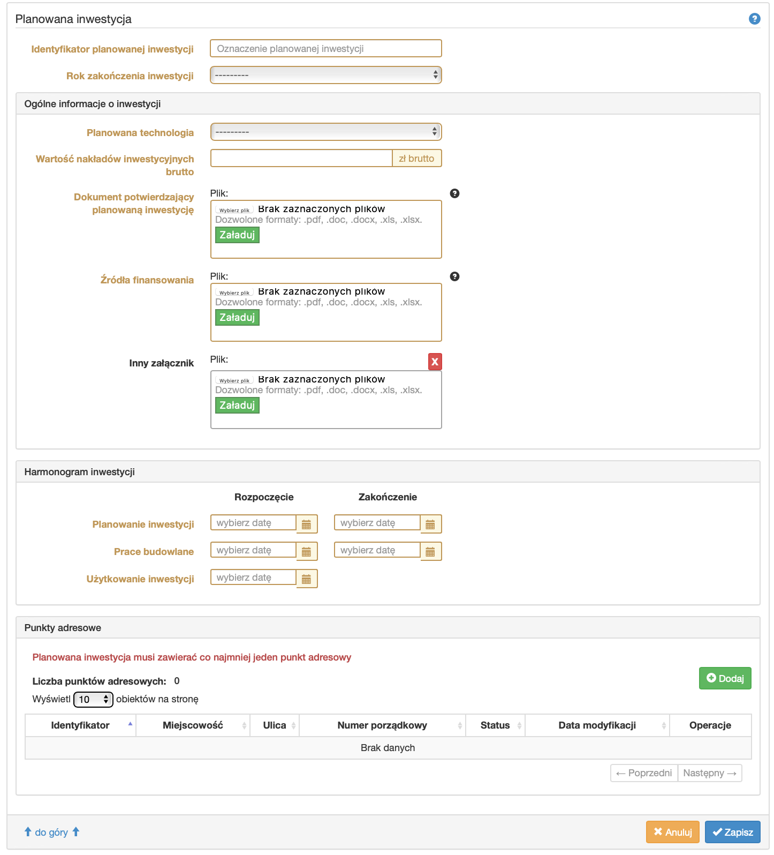
Rys. 7. Formularz Planowana inwestycja
Formularz Planowana inwestycja służy do przekazywania informacji o planowanych sieciach telekomunikacyjnych (w tym wartości nakładów inwestycyjnych brutto dla planowanych inwestycji) oraz załączenia wymaganych dokumentów.
Pola wymagane oznaczone kolorem pomarańczowym należy obowiązkowo wypełnić. Jeżeli użytkownik nie wypełni wszystkich pól wymaganych (po naciśnięciu przycisku Zapisz), zostaną one oznaczone kolorem czerwonym i opisane komunikatem: To pole jest wymagane.
Opis poszczególnych pól formularza Planowana sieć dostępowa zawiera Tabl. 1.
Tabl. 1. Pola formularza Planowana inwestycja
Nazwa |  | Typ/długość pola |  | Uwagi | Przykład
Planowana inwestycja
Identyfikator planowanej inwestycji |  | Tekst / 100 |  | Oznaczenie inwestycji sieci.  Dozwolone tylko polskie litery (małe i duże), cyfry oraz znaki specjalne spośród -_+/#()[],.;:\|@  Identyfikator musi być unikalny i nie może zawierać spacji.  Musi być unikalny w zakresie danych planów inwestycyjnych pojedynczego podmiotu.  Pole wymagane. | INWESTYCJA_S01
Rok zakończenia inwestycji |  | Liczba całkowita nieujemna / 4 |  | Wybór z listy rozwijanej jednej z wartości:  2022, 2023, 2024, 2025 | 2023
Ogólne informacje o inwestycji
Planowana technologia |  | Tekst / 100 |  | Wybór z listy rozwijanej jednej z wartości:  • 100 Mb/s Fast Ethernet,  • 1 Gigabit Ethernet,  • 10 Gigabit Ethernet,  • 40 Gigabit Ethernet,  • 100 Gigabit Ethernet,  • GPON,  • EPON,  • DWDM,  • CWDM,  • SDH,  • FTTB,  • FTTC,  • FTTH,  • HFC,  • DOCSIS 3.1.  Możliwość wskazania technologii nie wymienionych w powyższych słownikach poprzez wybranie wartości: inna.  Pole wymagane. | 100 Mb/s Ethernet
Wartość nakładów inwestycyjnych brutto |  | Liczba całkowita dodatnia / 9 |  | Wartość nakładów inwestycyjnych w zł brutto.  Pole wymagane. | 10000000
Dokument potwierdzający planowaną inwestycję |  | Plik |  | Należy załączyć stosowny plik. Nazwa pliku nie może być dłuższa niż 60 znaków i w nazwie nie może być polskich liter.  Dozwolone formaty pliku: pdf, doc, docx, xls, xlsx  Pole wymagane.
Źródła finansowania |  | Plik |  | Należy załączyć stosowny plik. Nazwa pliku nie może być dłuższa niż 60 znaków i w nazwie nie może być polskich liter.  Dozwolone formaty: pdf, doc, docx, xls, xlsx  Pole wymagane.
inny załącznik |  | Plik |  | Należy załączyć stosowny plik. Nazwa pliku nie może być dłuższa niż 60 znaków i w nazwie nie może być polskich liter.  Dozwolony format: pdf, doc, docx, xls, xlsx.  Pole niewymagane.
Harmonogram inwestycji
Planowanie inwestycji - rozpoczęcie |  | Data  - dla zestawu dat, zakończenie nie może być przed rozpoczęciem,  - rozpoczęcie prac budowlanych nie może być przed rozpoczęciem planowania inwestycji,  - rozpoczęcie użytkowania nie może być przed rozpoczęciem prac budowlanych. |  | Pole wymagane.  Wybierana z kalendarza. Format RRRR-MM (gdzie RRRR to cyfry roku, a MM to cyfry miesiąca z przedziału 01-12). | 2020-01
Planowanie inwestycji – zakończenie |  |  |  | Pole wymagane.  Wybierana z kalendarza. Format RRRR-MM (gdzie RRRR to cyfry roku, a MM to cyfry miesiąca z przedziału 01-12). | 2020-12
Prace budowlane – rozpoczęcie |  |  |  | Pole wymagane.  Wybierana z kalendarza. Format RRRR-MM (gdzie RRRR to cyfry roku, a MM to cyfry miesiąca z przedziału 01-12). | 2020-04
Prace budowlane – zakończenie |  |  |  | Pole wymagane.  Wybierana z kalendarza. Format RRRR-MM (gdzie RRRR to cyfry roku, a MM to cyfry miesiąca z przedziału 01-12). | 2020-10
Użytkowanie inwestycji |  |  |  | Pole wymagane.  Wybierana z kalendarza. Format RRRR-MM (gdzie RRRR to cyfry roku, a MM to cyfry miesiąca z przedziału 01-12). | 2020-01
Punkty adresowe
Zawiera informacje o punktach adresowych.
Istnieje możliwość dodania nowego punktu adresowego.

W ramach jednego planu inwestycyjnego można wybrać tylko jedną technologię (oznacza to, że jeżeli w ramach tej samej inwestycji będą stosowane różne technologie, dla każdej z nich należy zgłosić odrębny plan inwestycyjny).
Należy pamiętać o przekazaniu wymaganych dokumentów w formularzu Planowane inwestycje. Bez załadowania tych dokumentów nie będzie można zakończyć przekazywania danych.
Wymaganymi dokumentami są:
- Dokument potwierdzający planowaną inwestycję
- Źródło finansowania
Naciśnięcie przycisku w sekcji Punkty adresowe formularza Planowana inwestycja powoduje przejście do formularza Punkt adresowy (Rys. 8).
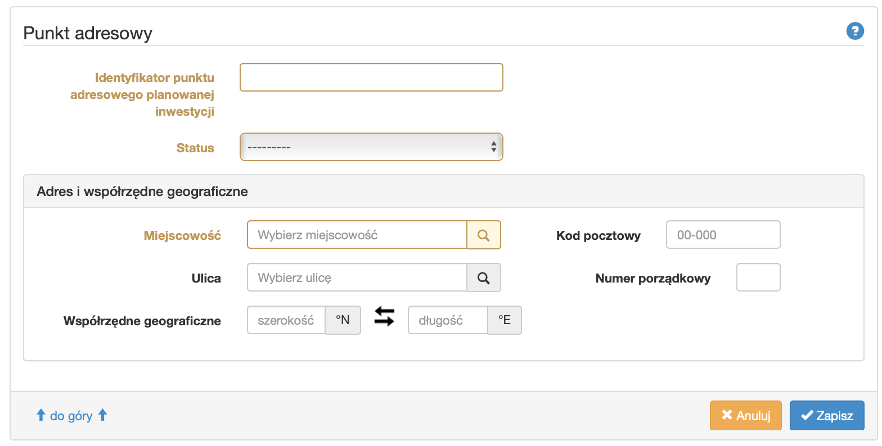
Rys. 8. Formularz Punkt adresowy
Formularz Punkt adresowy służy do wprowadzenia punktów adresowych planowanych inwestycji zaawansowanych sieci telekomunikacyjnych.
Uwaga: Należy zgłaszać punkty adresowe zakwalifikowane jako białe obszary NGA. Jeśli wskazany adres nie znajduje się w bazie białych plam, system uniemożliwi jego przyjęcie.
Pola wymagane oznaczone kolorem pomarańczowym należy obowiązkowo wypełnić. Jeżeli użytkownik nie wypełni wszystkich pól wymaganych (po naciśnięciu przycisku Zapisz), zostaną one oznaczone kolorem czerwonym i oznaczone komunikatem: To pole jest wymagane. W przypadku gdy użytkownik przy wprowadzaniu danych pomylił szerokość geograficzną z długością geograficzną to naciśnięcie przycisku spowoduje, że wartości te zostaną automatycznie zamienione miejscami.
Opis poszczególnych pól formularza Punkt adresowy zawiera Tabl. 2.
Tabl. 2. Pola formularza Punkt adresowy
Nazwa | Typ/długość pola | Uwagi | Przykład
Punkt adresowy
Identyfikator punktu adresowego planowanej inwestycji | Tekst / 100 | Oznaczenie punktu adresowego. W identyfikatorze dozwolone tylko polskie litery (małe i duże), cyfry oraz znaki specjalne spośród -_+/#()[],.;:\|@  Identyfikator musi być unikalny w zakresie danych punktów adresowych pojedynczego podmiotu, nie może zawierać spacji.  Pole wymagane. | Budynek1
Status | Tekst / 30 | Wybór z listy rozwijanej jednej z wartości:  - planowane  - zaplanowane  - realizowane  - zrealizowane  Pole wymagane. | realizowane
Adres i współrzędne geograficzne
Miejscowość | Tekst / 100 | Wartość zgodna z nazwą miejscowości, częścią miejscowości, dzielnicą lub delegaturą w TERYT. Wybór z listy autopodpowiedzi w formacie: miejscowość (typ miejscowości), województwo, powiat, gmina.  Wartość musi identyfikować miejscowość, która znajduje się w podanym województwie, powiecie, gminie i zap. zgodność kod. TERC.  Kody TERC i SIMC dopisywane automatycznie.  Pole wymagane. | Karczew  (miasto, 0920500), woj. mazowieckie, pow. otwocki, gm. Karczew (1417044)
Kod pocztowy | Tekst / 6 | Format: dd-ddd  Nie może przyjmować wartości 00-000 | 01-012
Ulica | Tekst / 250 | Format pola: typ nazwa ulicy , gdzie typ, to ul. , pl. . Nazwa ulicy w formacie <typ> <nazwa>.  Nazwa musi być identyczna z nazwą ulicy znalezionej w bazie aplikacji na podstawie Kod ULIC albo własna wartość zgodna z formatem nazwy ulicy (<typ> <nazwa>).  Jeśli Kod ULIC jest równy 99998 to dozwolone znaki w nazwie to: litery (wraz z polskimi znakami), cyfry, znaki: ÖÁÜËÍÉĂŐŽČŘÄ (małe litery też), spacja, przecinek, ukośnik, kropka, apostrof, cudzysłów, myślnik i średnik.  Jeśli Kod ULIC jest równy 99999 - wartość specjalna BRAK ULICY."  Pole wymagane. | ul. Przewodowa
Numer porządkowy | Tekst / 50 | Numer budynku.  Pole wymagane. | 1
Współrzędne geograficzne  Szerokość [°N] | Dziesiętny (8,6) | Musi należeć do przedziału <49.0020, 54.8357>.  Wymagane podanie co najmniej 4 miejsc po przecinku. | 52.835721
Współrzędne geograficzne  Długość [°E] | Dziesiętny (8,6) | Musi należeć do przedziału <14.1224, 24.1458>.  Wymagane podanie co najmniej 4 miejsc po przecinku. | 22.145822
W zakładce Pomoc można pobrać całą bazę adresów budynków. Format bazy jest zgodny z formatem danych wymaganych przy imporcie planów inwestycyjnych i pozwala przygotować własne dane punktów adresowych. Plik taki można wczytać do systemu w zakładce Konsultacje (Import) razem z planowanymi inwestycjami.

Import planów inwestycyjnych - zakładka Konsultacje
Zakładka Konsultacje zawiera następujące menu:
- Import;
- Eksport;
Import pozwala przekazać plany inwestycyjne do systemu SIIS w postaci pliku CSV lub XML. Format pliku musi być zgodny ze specyfikacją dostępną na stronie Pomoc systemu SIIS.
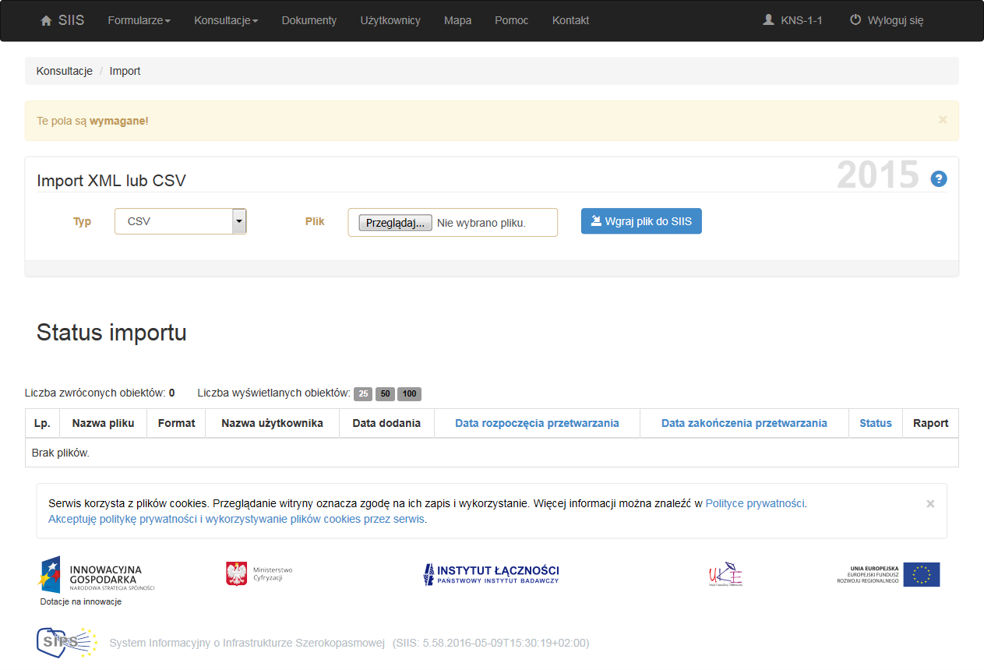
Rys. 9. Zakładka Import
Przykładowe okno zakładki Import przedstawia Rys. 9. Import danych będzie niedostępny, jeżeli wprowadzono lub zmieniono dane za pomocą formularzy od czasu ostatniego eksportu. Przed załadowaniem danych, należy wykonać eksport danych (Rys. 10), ponieważ wszystkie „stare” dane zostaną w bazie skasowane przed załadowaniem „nowych”.
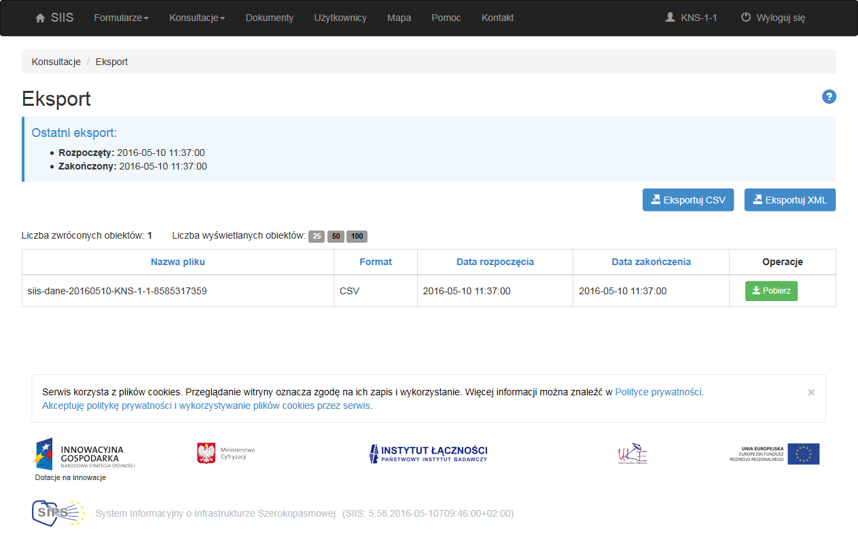
Rys. 10. Zakładka Eksport
Przed załadowaniem danych do systemu należy wgrać pliki do SIIS za pomocą przycisku Wgraj plik do SIIS. Można wgrać jednocześnie kilka plików, które będą stanowić całość wprowadzanych danych inwestycyjnych (paczka danych). Należy również pamiętać, aby oprócz pliku z danymi w formacie CSV lub XML wgrać dokumenty potwierdzające planowaną inwestycję, źródła finansowania i ewentualnie inny załącznik. Dokumenty powinny być spakowane razem i przekazane w postaci pliku ZIP. Nie wolno użyć podkatalogu w archiwum ZIP. Na początku należy określić typ wgrywanego pliku CSV, XML lub ZIP, a następnie po kliknięciu w przycisk Przeglądaj, wybrać plik do załadowania. Po wybraniu pliku należy kliknąć w przycisk 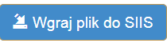. Plik w tym momencie jest umieszczany w kolejce do przetwarzania, ale nie został jeszcze załadowany do bazy SIIS. Należy pamiętać, aby z listy usunąć te pliki, których nie powinny być załadowane do bazy.
Po wgraniu do systemu SIIS wszystkich plików z danymi, należy nacisnąć przycisk Tylko po naciśnięciu tego przycisku dane zostaną załadowane w bazie SIIS i nastąpi ich sprawdzenie (walidacja). Do bazy zostaną wczytane tylko te dane, które są poprawne. Wszystkie dane błędne nie są importowane do bazy.
Należy pamiętać, że każdy nowy import kasuje w bazie wszystkie poprzednie dane.
Status importu informuje o błędach w importowanych plikach z danymi. Raport z importu można pobrać z systemu. Należy zauważyć, że inicjowane są reguły poprawności razem z procesem ładowania danych do bazy, jako ostatni etap tego procesu. Wyświetlany jest pasek postępu w trakcie wykonywania reguł. Jeśli reguły poprawności wygenerowały ostrzeżenia, to na górze strony wyświetlany jest komunikat z odnośnikiem do strony raportu poprawności danych.
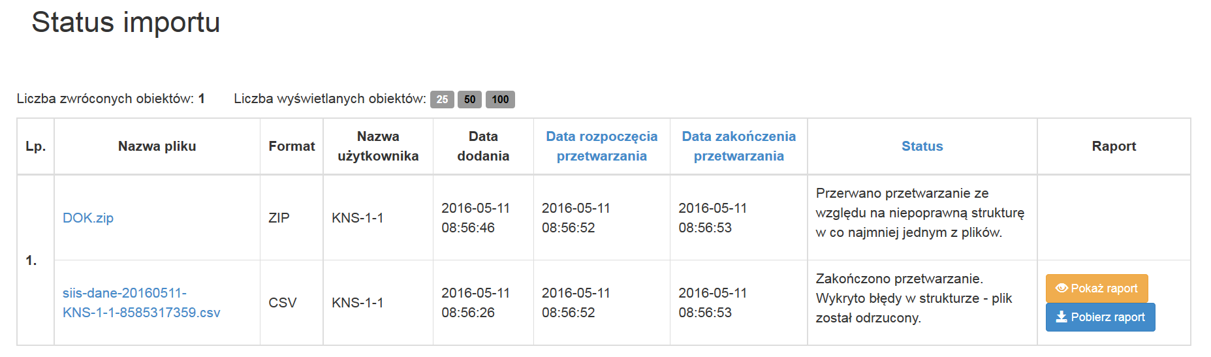
Rys. 11. Status importu - przykładowa tabela
Efekt importu można zaobserwować po odświeżeniu ekranu komputera (przycisk F5) w tabeli Status importu. W przypadku pomyślnego zakończenia importu w tabeli, przy importowanym pliku w kolumnie Raport pojawi się komunikat:
Import danych zakończony pomyślnie.
W przypadku wykrycia pliku CSV błędu formalnego, pojawia się stosowny komunikat w kolumnie Status np. Zakończono przetwarzanie. Wykryto błędy. Aby uzyskać szczegółowe informacje o błędach (Rys. 12), należy nacisnąć na przycisk Pokaż raport.
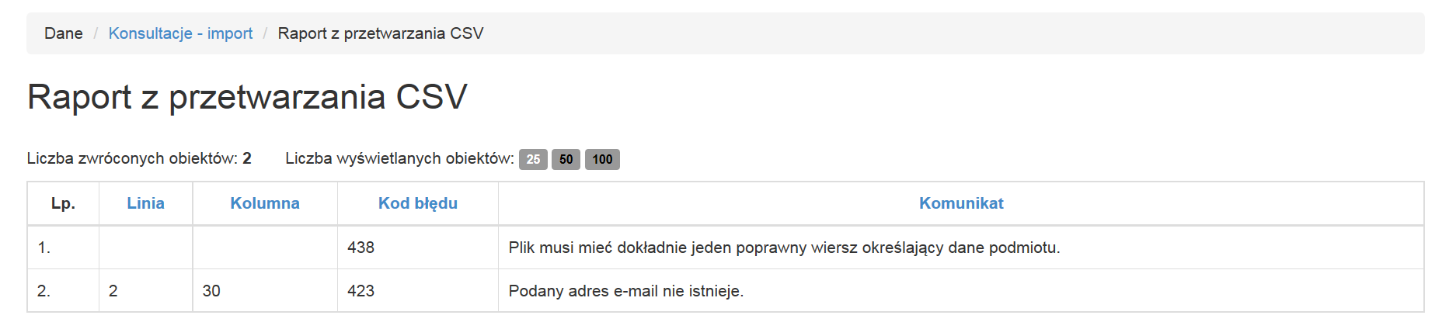
Rys. 12. Szczegółowy raport błędów - przykład
Aby zapisać raport, należy nacisnąć na przycisk Pobierz raport. Błędne dane nie są importowane do systemu.

Oświadczenia
Po wybraniu zakładki Oświadczenia uzyskać można dostęp do formularza, gdzie należy zadeklarować zakończenie przekazywania danych (Rys. 13).
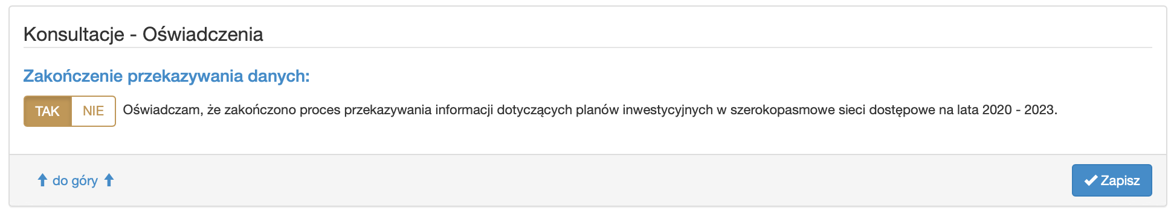
Rys. 13. Formularz Oświadczenia
Po naciśnięciu przycisku Zapisz pojawia się komunikat: 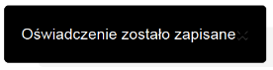.

Użytkownicy
Okno główne zakładki Użytkownicy przedstawia Rys. 14. Menu Użytkownicy umożliwia administratorowi konsultacji zarządzanie użytkownikami podmiotu, którzy mogą wprowadzać dane przez formularze. Administrator może zablokować lub odblokować konta użytkownikom, edytować dane użytkownika, zmienić status konta użytkownika na: Aktywne, Zablokowane, Administracyjne. W ramach konsultacji może istnieć tylko jedno konto administracyjne. W przypadku, gdy administrator nada uprawnienia administracyjne innemu użytkownikowi to natychmiast przestaje on pełnić rolę administratora.
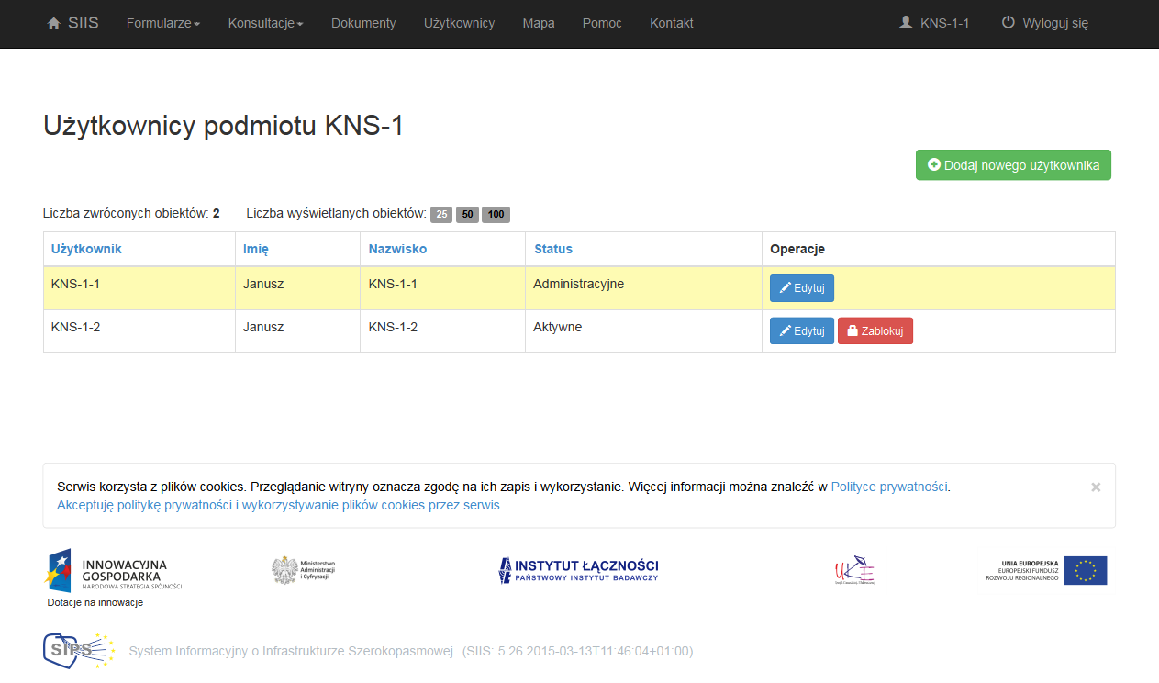
Rys. 14. Użytkownicy – lista
Po naciśnięciu na przycisk Dodaj nowego użytkownika nastąpi przejście do formularza dodawania nowego użytkownika (Rys. 15).
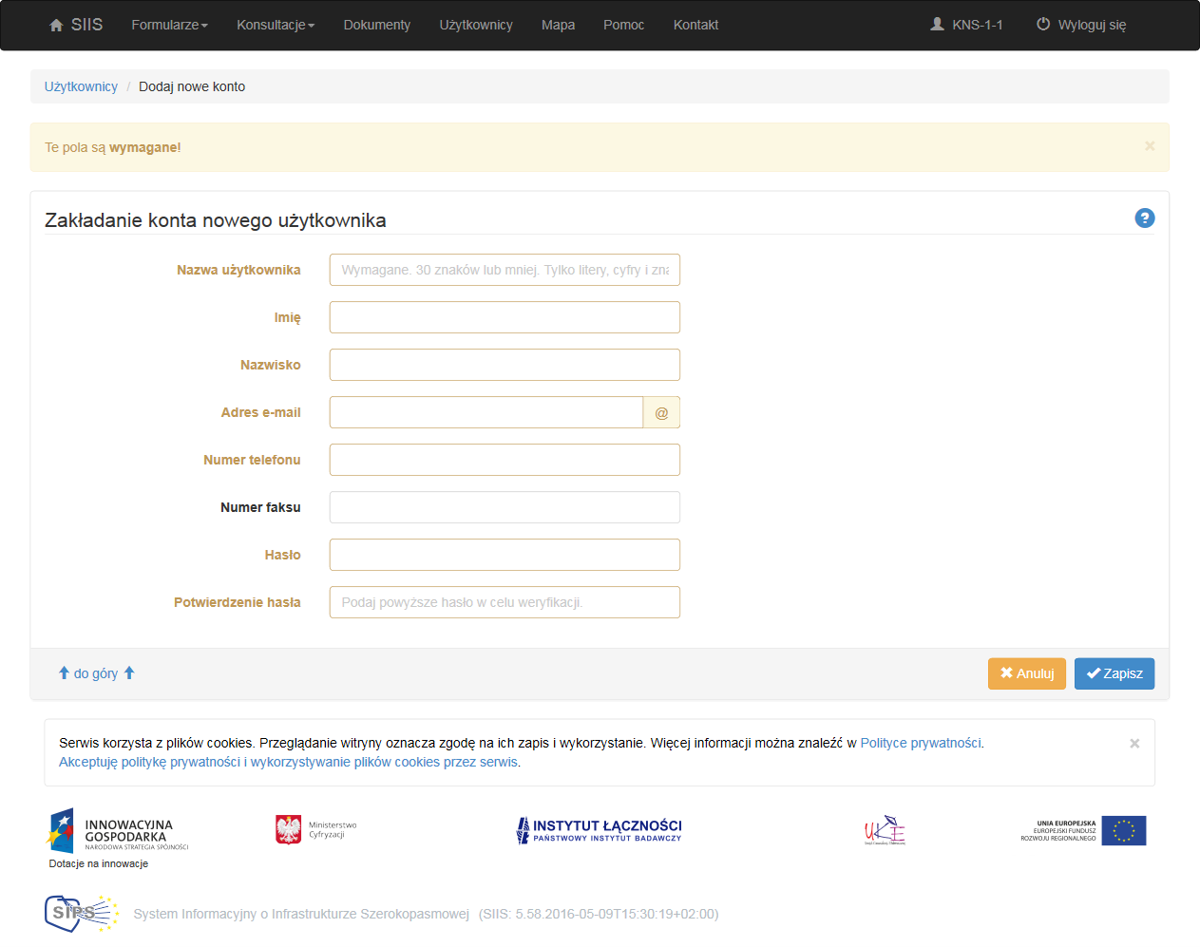
Rys. 15. Formularz dodawania nowego użytkownika
Naciskając przycisk Edytuj przy danym użytkowniku na liście Użytkownicy administrator otrzymuje możliwość edycji danych użytkownika (Rys. 16). Status Konta może przyjmować wartości: Aktywne, Zablokowane, Administracyjne.
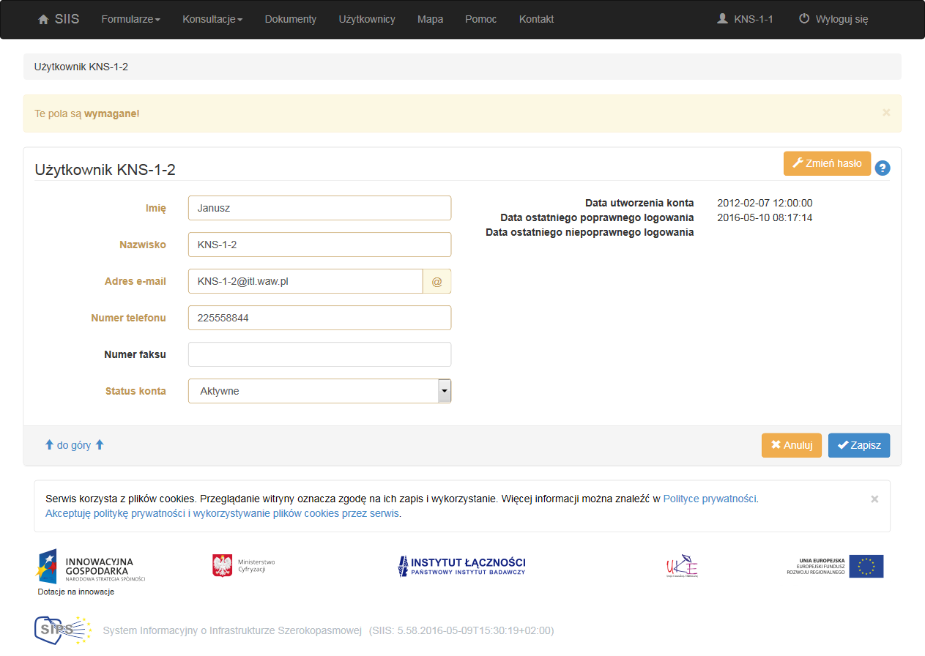
Rys. 16. Formularz Użytkownik - edycja
Przycisk Zmień hasło umieszczony w prawym górnym rogu ekranu umożliwia zmianę hasła wybranemu użytkownikowi (Rys. 17).
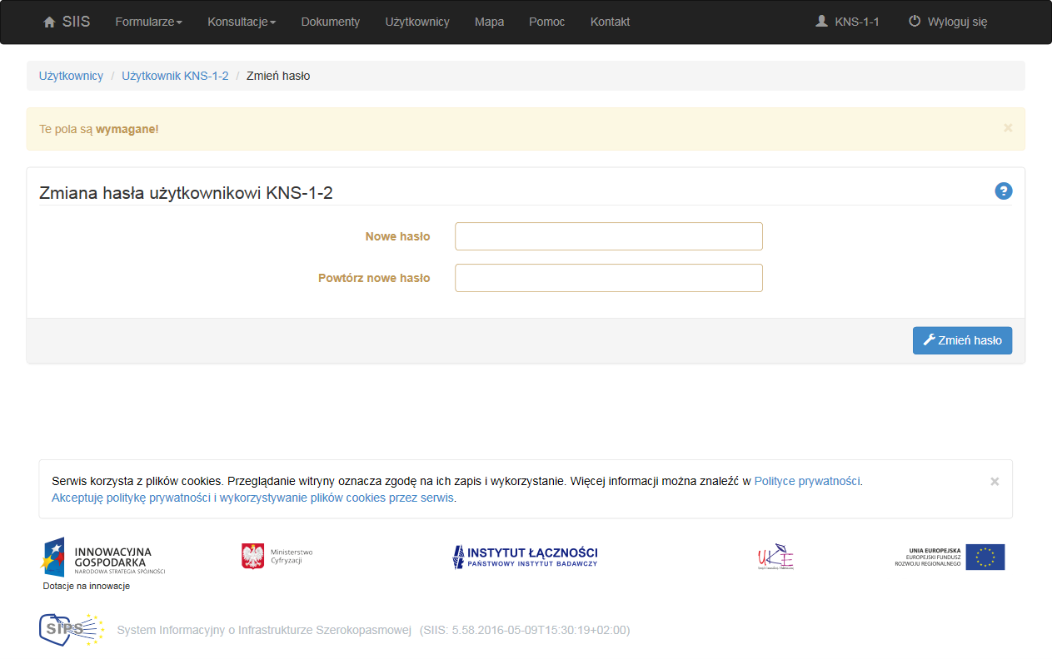
Rys. 17. Formularz zmiany hasła użytkownika
Aby wszystkie zmiany zostały zapamiętane, należy nacisnąć przycisk Zmień hasło.

Pomoc
Wybierając zakładkę Pomoc użytkownik uzyskuje dostęp do instrukcji użytkownika, dokumentacji systemu, narzędzi pomocniczych: Narzędzie dla Dużych Operatorów (NDDO) oraz aplikacji miniSIIS.
Aplikacja miniSIIS pozwala przygotować dane planów inwestycyjnych w postaci pliku csv lub xml gotowego do importu w systemie SIIS (zalecane jest stosowanie plików csv).
W zakładce Pomoc można pobrać bazę adresów budynków w formacie zgodnym z formatem danych wymaganych przy imporcie planów inwestycyjnych.

Kontakt
Zakładka Kontakt (Rys. 18) umożliwia wysłanie do obsługi help-desku informacji o zauważonym błędzie w systemie, pytania lub sugestii przez zalogowanego do systemu użytkownika.
Po wybraniu typu zgłoszenia Konsultacje należy wypełnić pole Treść zgłoszenia. Przycisk Przeglądaj służy do wyboru pliku, który użytkownik chciały dołączyć (np. zrzut ekranu) do zgłoszenia. Zgłoszenie zostanie wysłane po naciśnięciu przycisku Wyślij.
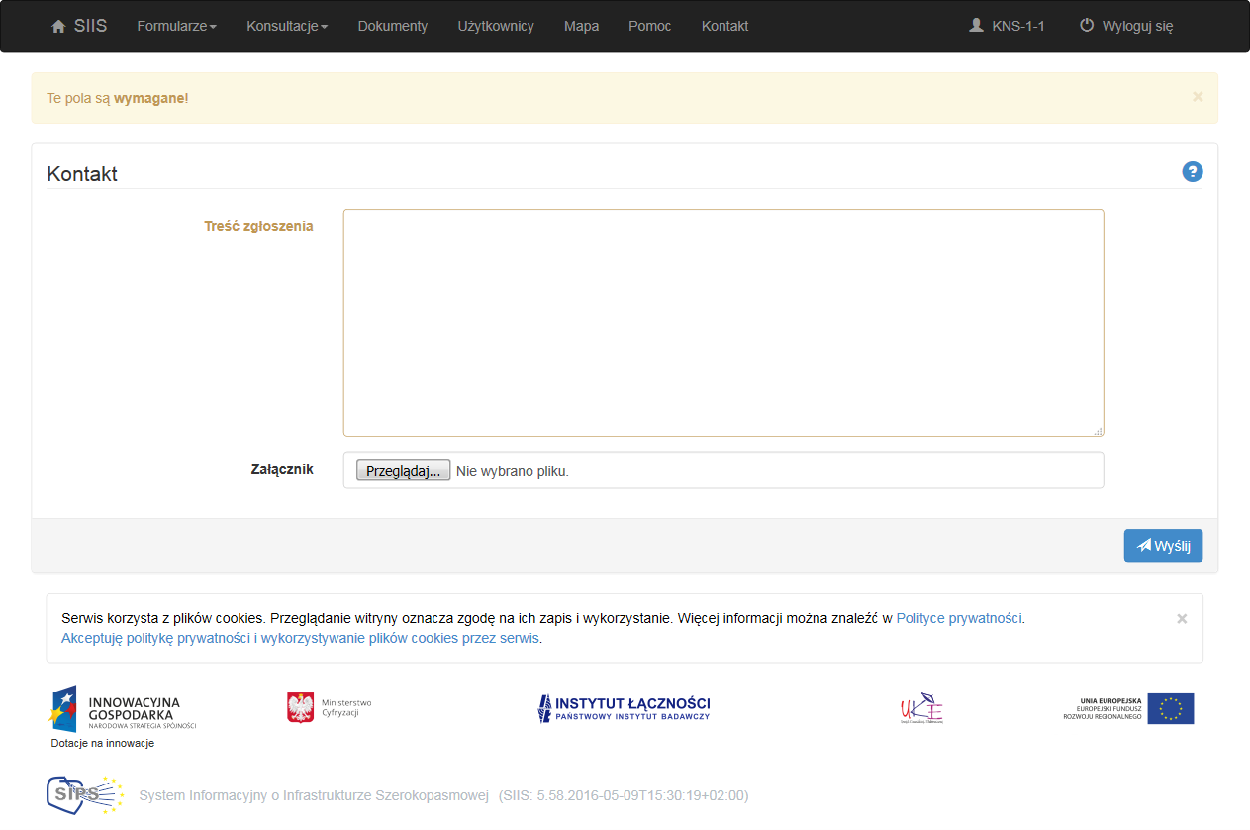
Rys. 18. Formularz kontaktowy
W celu kontynuacji korespondencji dotyczącej zgłoszonego problemu należy komunikować się w tym samym wątku tj. poprzez odpowiedź na otrzymany już email. Nie jest zalecane generowania nowych zgłoszeń dotyczących tej samej sprawy.

